SQL-OJ在线数据库实验平台学生使用手册

2023.09

1. **SQL-OJ平台用户注册**

校园网直接访问：[http://10.68.129.127:8000/auth-login/](http://10.68.56.75:8000/auth-login/)

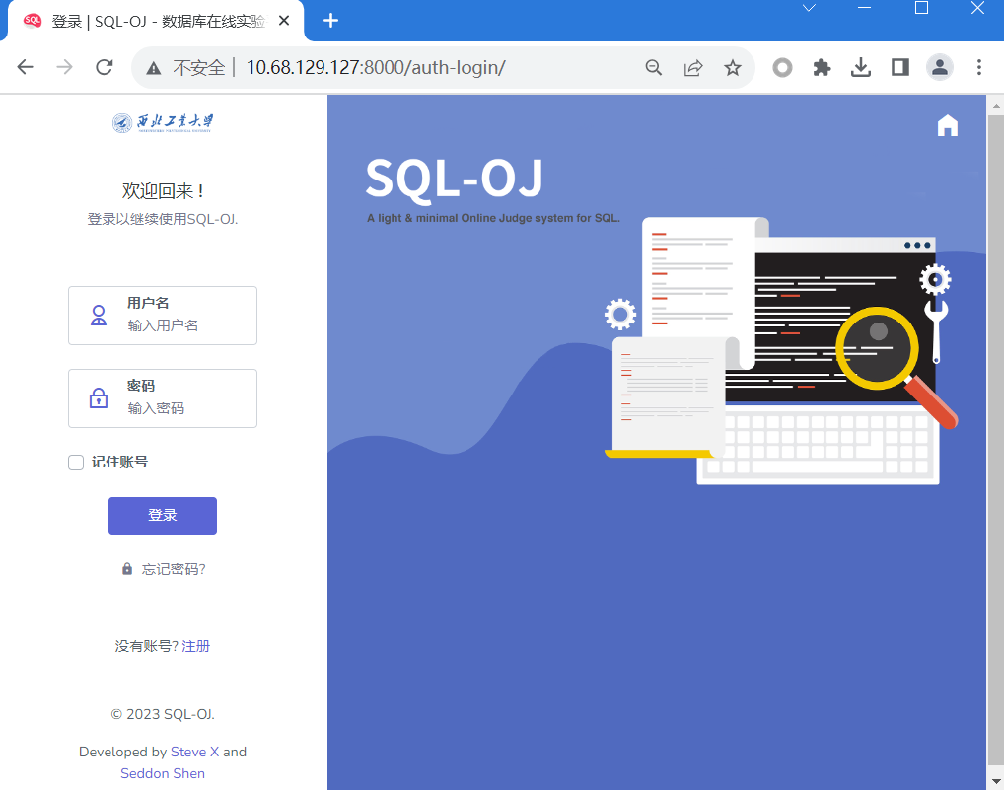

1. 第一步：输入用户名和邮箱。

用户名：可以包含汉字、字母、[数字和@.+-_符号](mailto:数字和@.+-_符号)。

邮箱：任意常用邮箱

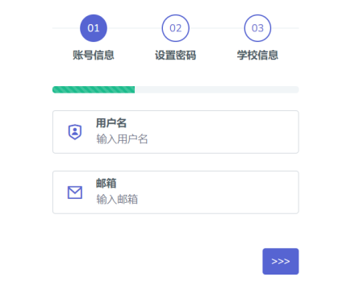

1. 第二步：设置密码。

密码要求：至少包括8个字符，至少包含字母、数字、字符中的两种。

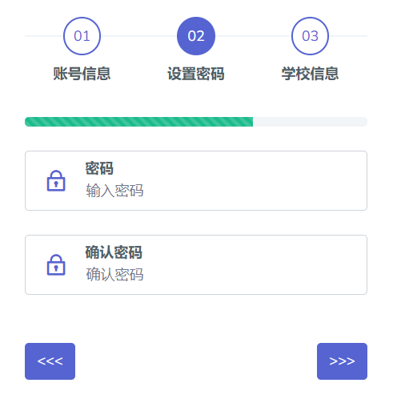

1. 第三步：填写学校信息

* 学校全称：西北工业大学
* 班级识别码：各班同学的班级识别码不同，要正确填写对应的识别码才可以注册成功，班级识别码对应关系如下表所示。

|  |  |  |  |
| --- | --- | --- | --- |
| 班级名称 | 班级编码 | 班级识别码 | 授课教师 |
| DB理论02班 | U10M11011.02 | 2023DB02 | 李宁 |
| DB理论03班 | U10M11011.03 | 2023DB03 | 赵晓南 |

* 真实姓名、学号：个人姓名和学号，以上信息全部正确填写之后，即可完成注册

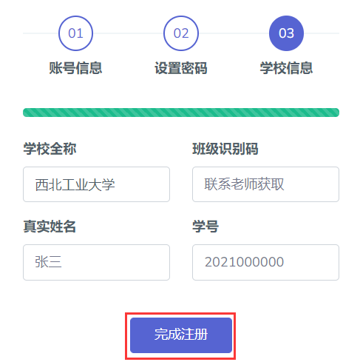

1. 找回密码：

目前不支持找回密码，若密码丢失，可以联系老师重新设置密码。

1. **SQL答题**
2. 进入答题界面如下，左侧为考试题，右侧为练习题，注意每次练习/考试的截止时间。每个学生仅能看到老师发布给自己所属班级的考试或者练习。

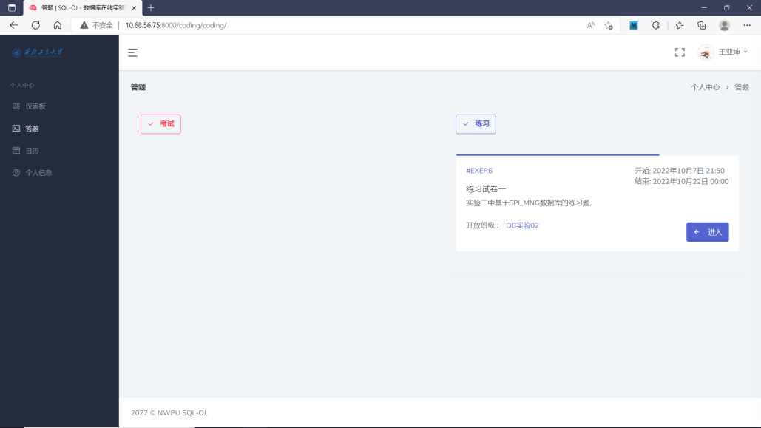

1. 练习题目界面如下，左侧为题目要求和数据库结构，在右侧输入框填写答案后，点击提交运行，如果通过则显示Accepted，之后点击下一题。

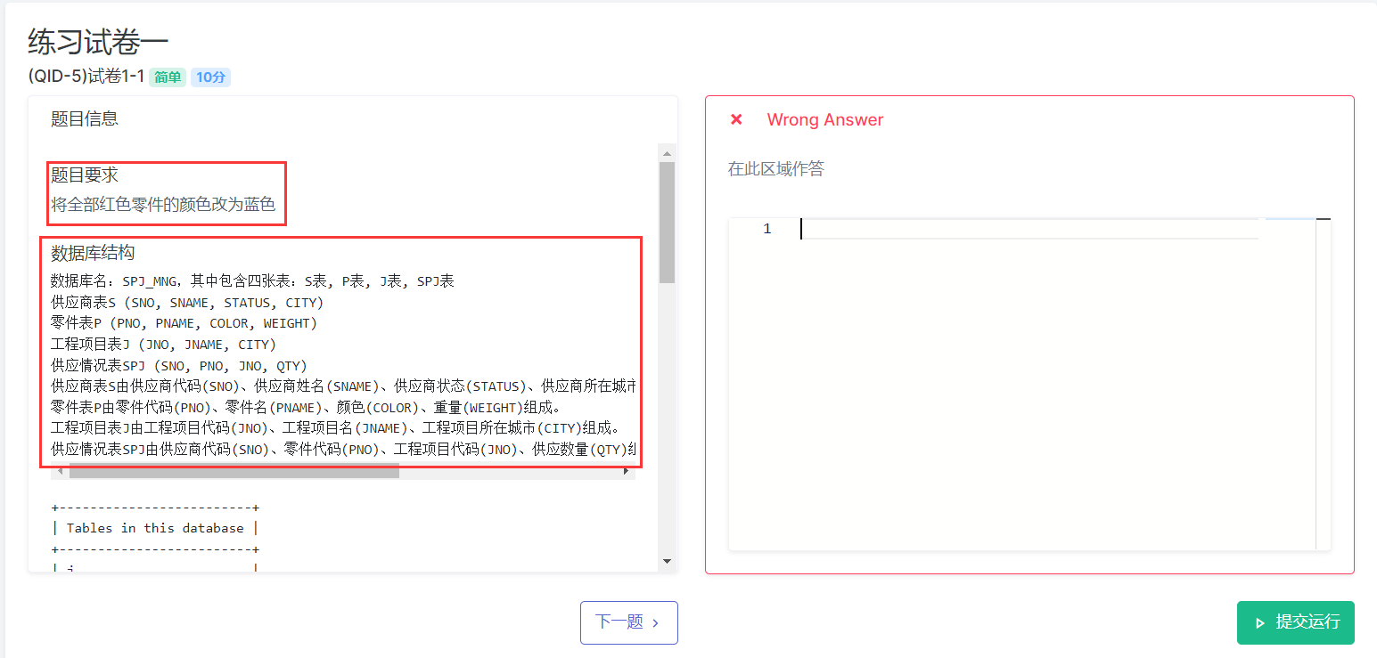

1. 考试和练习的区别：考试的最后一题显示为交卷，提交后无法再次进入查看试卷，练习的最后一题显示为计算成绩，提交后还可以再次查看试卷。

